Федеральное государственное бюджетное образовательное учреждение

высшего образования (ФГБОУ ВО)

«Дальневосточный государственный университет путей сообщения»

Кафедра: «Информационные технологии и

системы»

Лабораторная работа № 2

Тема: «Разработка диаграмм автоматов»

Выполнил: Красовский В. А.

гр.СО251КОБ

Проверил: Анисимов В.В.

Сазанова Е.В.

Хабаровск, 2020

**Задание на выполнение лабораторной работы.**

1)Изучить и закрепить основы разработки диаграмм автоматов.

2)Разработать диаграммы автоматов информационной системы по индивидуальному заданию.

3)Оформить и защитить отчет. В отчете должны быть приведены:

- контекстная диаграмма, моделирующая взаимодействие с графическим интерфейсом программы;

- 2-3 диаграммы автоматов для объектов, характеризуемых сложным поведением в зависимости от собственного состояния.

**Ход выполнения работы**

Диаграммы автоматов (англ. state machine) используются для описания поведения, реализуемого в рамках варианта использования, или поведения экземпляра сущности (класса, объекта, компонента, узла или системы в целом). Поведение моделируется через описание возможных состояний экземпляра сущности и переходов между ними на протяжении его жизненного цикла, начиная от создания и заканчивая уничтожением. Диаграмма автоматов представляет собой связный ориентированный граф, вершинами которого являются состояния, а дуги служат для обозначения переходов из состояния в состояние.

Под состоянием (англ. state) понимается ситуация в ходе жизни экземпляра сущности, когда эта ситуация удовлетворяет некоторому условию, экземпляр выполняет некоторые операции или ждет наступления некоторого события.

Дуги графа служат для обозначения переходов из состояния в состояние. Диаграммы автоматов могут быть вло­жены друг в друга, образуя вложенные диаграммы более детального пред­ставления отдельных элементов модели.

В связи с тем, что к данной системе будут иметь доступ разные пользователи (администраторы, менеджеры, логисты и курьеры), которые соответственно обладают разными правами, то у нас появляется необходимость для каждого типа пользователей организовать индивидуальный интерфейс с определёнными правами именно для данного типа. Эта ситуация отражена на контекстной диаграмме автоматов (рис. 1).

В данном случае, мы видим состояния системы, при ее использовании пользователями, имеющими разные роли, и как следствие, типы доступа к компонентам системы.

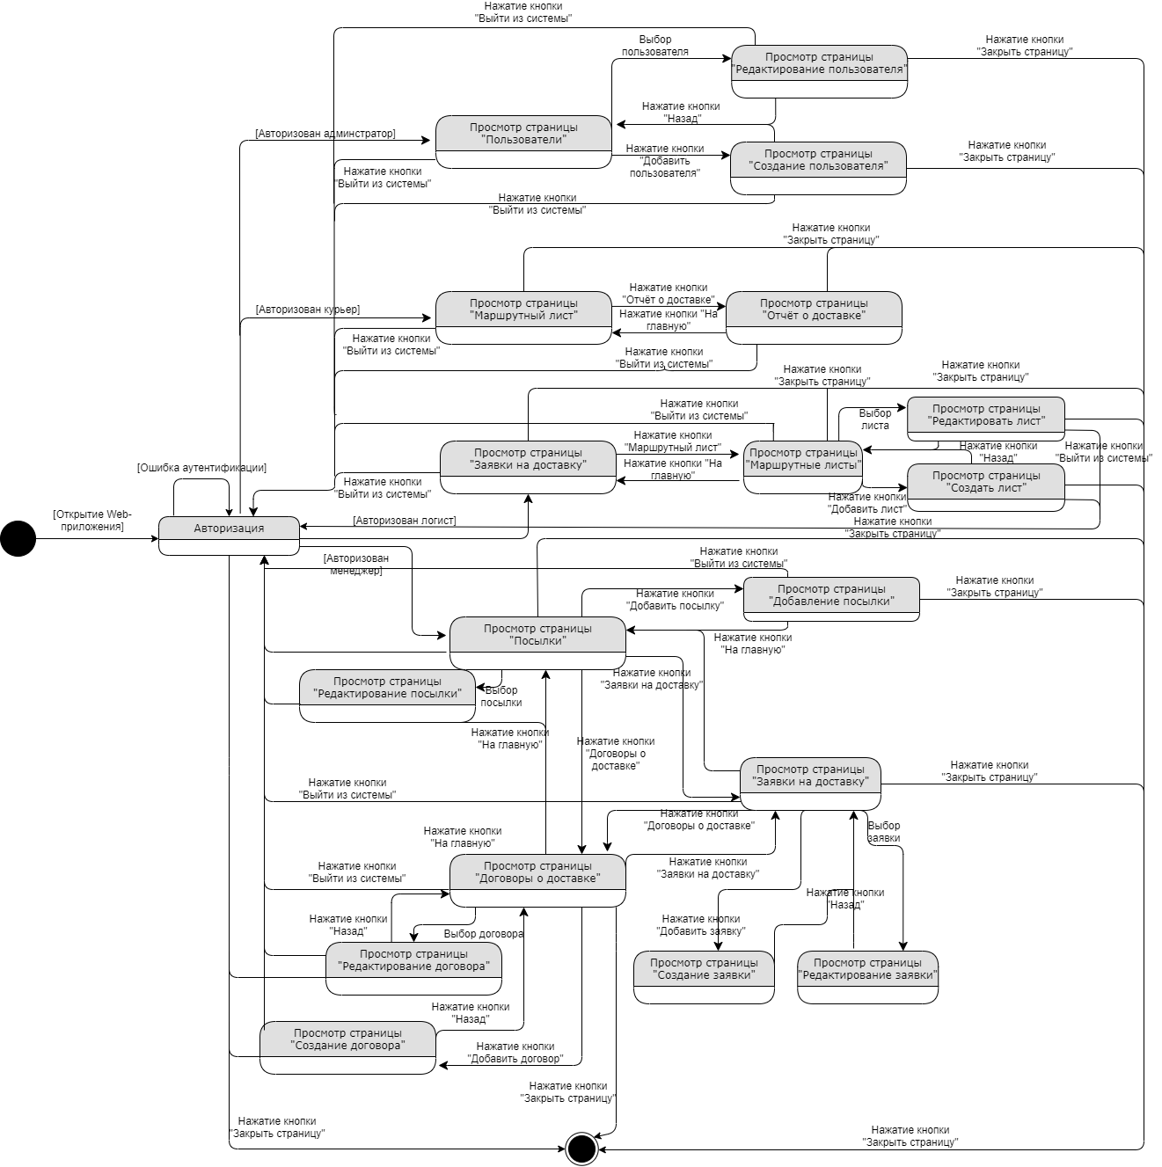

Рисунок 1. Контекстная диаграмма автоматов.

На диаграмме автоматов подсистемы «Создание маршрутного листа» (рис. 2) отображены состояния системы при управлении системой логистом. Диаграмма более подробно детализирует вариант использования «Создание листа». Сценарий «Создание листа» следующий: логист переходит на страницу «Создание листа», где при ее загрузке, происходит загрузка заявок на доставку и доступных курьеров. В случае неудачи, процесс загрузки повторяется, в то время как пользователь получает уведомление об ошибке. Далее, после успешной загрузки данных, пользователь вправе добавить заявку на доставку из списка, при этом происходит обновление списка заявок (т.к. один элемент может быть добавлен единожды, и при добавлении его на поля из списка он должен удалиться). В ходе дальнейшей работы пользователь может удалять и добавлять заявки. После этого логисту необходимо выбрать курьера для доставки и перенести маршрутный лист в состояние «Активен». Далее необходимо нажать кнопку «Создать» для добавления листа в БД

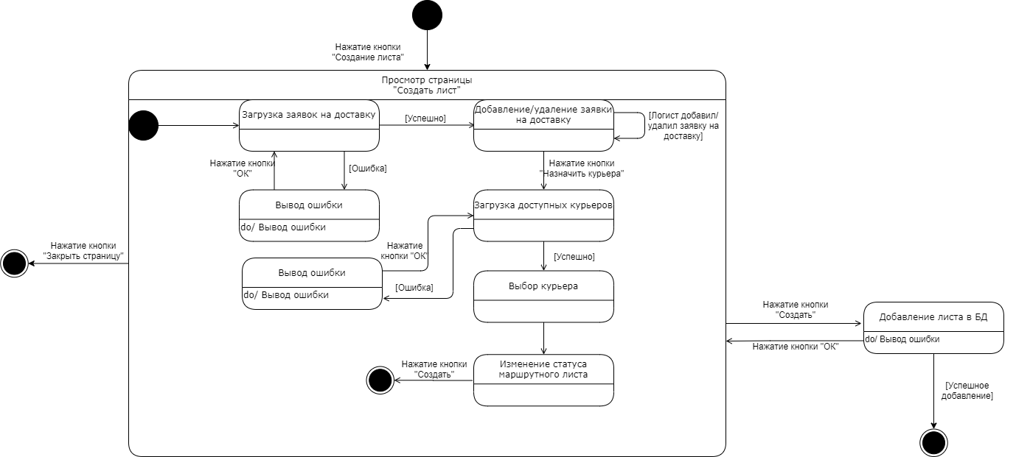

Рисунок 2. Диаграмма автоматов «Создание маршрутного листа»

На диаграмме автоматов подсистемы «Создание пользователя» (рис. 3) отображены состояния системы при управлении системой администратором. Диаграмма более подробно детализирует вариант использования «Создание пользователя». Сценарий «Создание пользователя» следующий: администратор должен создать учётную запись и выдать соответствующие права доступа новому сотруднику. При посещении страницы «Создание пользователя», происходит инициализация формы для заполнения данных, далее администратор вводит ФИО работника и должность, после чего логин, который проходит валидацию (выполняется запрос на сервер с целью того, чтобы не допустить дублирование логинов). Если все прошло успешно, то пользователь вводит пароль, далее администратор выбирает необходимые пара доступа для работника. Если на этом этапе возникли ошибки, то система уведомит об этом пользователя и ему необходимо будет заполнить поле новым паролем. Если же все прошло успешно, то при нажатии кнопки «Создать», система отправит запрос на сервер для создания записи в БД, после успешного ответа, процесс регистрации заканчивается.

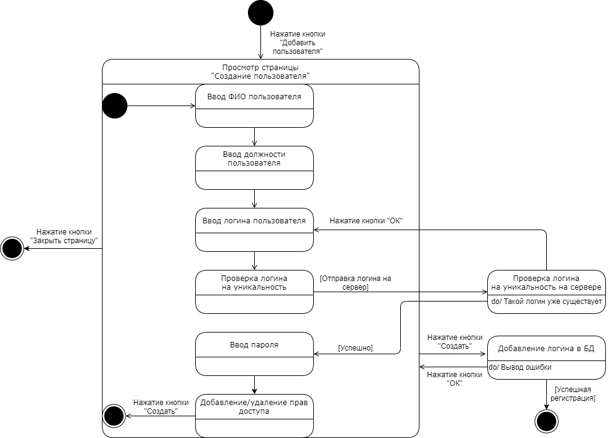

Рисунок 3. Диаграмма автоматов "Создание пользователя"